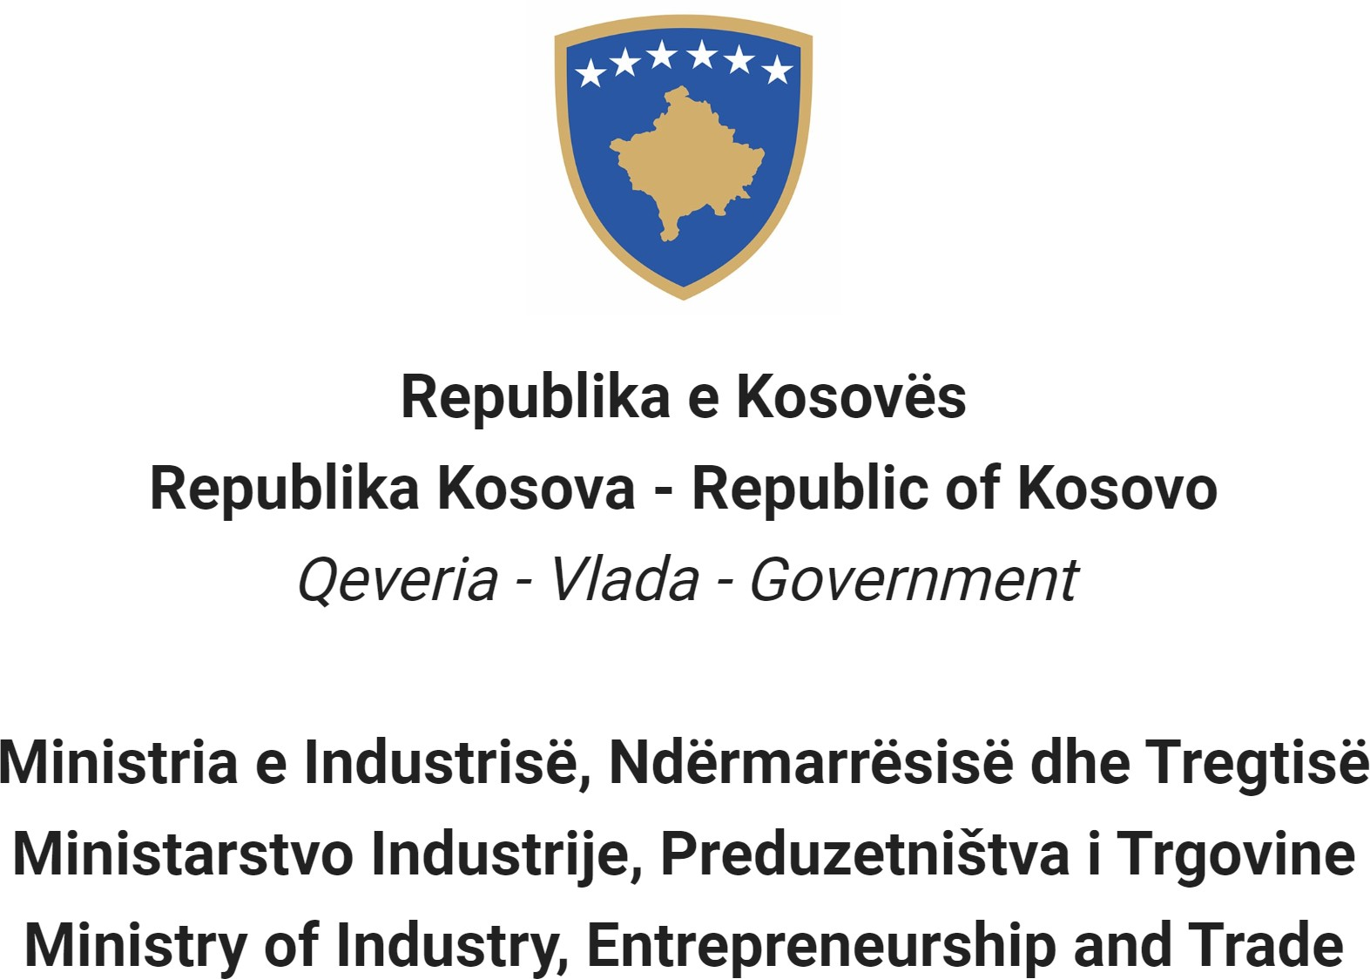

Na osnovu Zakona br. 06/L-114 o Javnim Službenicima, Član 38 (1,2,3 i 4) i Uredbe (VRK) Br. 16/2020 o Prijemu i Karijeri u Civilnoj Službi Republike Kosovo, Član 40 Ministarstvo Industrije, Preduzetništva i Trgovine objavljuje:

Konkurs

Kretanje unutar kategorije

Pravo za apliciranje u ovu proceduru imaju samo postojeći državni službenici iste kategorije zaposleni u istoj ili drugoj instituciji civilne službe.

Naziv radne pozicije Viši Službenik za Izradu Politike i Standarda
Klasa pozicije Profesionalna 1

Koeficijent/Plata 8
Br. zahtevani 1
Datum obaveštenja 30/08/2022
Rok za apliciranje 15/09/2022 - 22/09/2022
Institucija Ministarstvo Industrije, Preduzetništva i Trgovine
Odeljenje Kosovska Agencija za Standardizaciju

Odsek

Radno mesto
Br. Reference RN00009771
Kod RPC0003498

Opšti opis posla

1. Razvija i dostiže saglasnost na planove rada i rokove, u koordinaciji sa rukovodiocem, za realizaciju relevantnih projekata, usluga i proizvoda iz oblasti standardizacije;
2. Obavlja poslove predviđene odobrenim planovima rada u skladu sa relevantnim zakonima, propisima, politikama i procedurama, u određenim rokovima;
3. Vrši istraživanje, analizu, procenu opcija i preporuka za razmatranje od strane viših nivoa o zadacima ili odobrenim specijalizovanim projektima;
4. Rukovodi tehničkim komitetima i sarađuje sa radnim grupama iz određene stručne oblasti kada je to potrebno;
5. Daje savete nižim službenicima u organizacionoj jedinici za izvršavanje njihovih dužnosti i odgovornosti;
6. Daje savete u oblasti ekspertize koja se zahteva u okviru institucije;
7. Koordinira rad sa ostalim delovima institucije i po potrebi komunicira sa spoljnim organima;
8. Obavlja sve druge dužnosti u specifičnoj profesionalnoj oblasti u skladu sa važećim zakonima i propisima koji mogu biti razumno potrebni s vremena na vreme.

Uslovi za kretanje unutar kategorije i posebni zahtevi

- Da bude državni službenik iste kategorije za koju aplicira.
- Da bude potvrđeni državni službenik na dužnosti u slučaju kretanja unutar profesionalne kategorije.
- Da ne bude kažnjen nekom disciplinskom merom koja još nije ugašena.
- Da je ocenjen najmanje 'dobar' o rezultatima na poslu, najmanje tokom poslednje dve godine ocenjivanja.
- U slučaju konkurisanja za kretanje unutar profesionalne kategorije, da bude ocenjen najmanje dobro u poslednjoj godini.

Opšti formalni zahtevi

- Zahtevano obrazovanje: Diploma/e univerzitetskih studija: (Tehnološki, Ekonomski, Prirodno-Matematički Fakultet) sa najmanje 240 kredita/ECTS ili (U slučaju kada se krediti prikupljaju kao rezultat diplome Bachelor i Master, oblast diplome Master mora biti isti ili nastavak (specijalizacija) diplome Bachelor.
- Posebne formalne kvalifikacije:
- Zahtevano radno iskustvo: Najmanje 2 (dve) godine profesionalnog radnog iskustva u oblast za koju se razvija procedura za popunjavanje slobodne radne pozicije.

Opšti zahtevi (Znanja, Sposobnosti i Kvaliteti)

- Duboko i specijalizovano znanje u specifičnoj profesionalnoj oblasti;
- Visok nivo stručnog ili tehničkog znanja iz relevantne oblasti i razumevanje oblasti koje se odnose na dužnosti i odgovornosti;
- Opsežno poznavanje oblasti, istraživačkih metoda, koje pomažu u pripremi osnovnih ili analitičkih izveštaja;
- Sposobnost logičkog rasuđivanja i analize;
- Sposobnost donošenja nezavisnih profesionalnih sudova i diskrecionog prava o pitanjima i davanja značajnog doprinosa razvoju i implementaciji politika;
- Istraživačke, analitičke, procenjivačke veštine i formulisanje preporuka i stručnih saveta;
- Komunikacijske veštine i lični uticaj, uključujući sposobnost predstavljanja.

Dokumentacija koja se treba podneti za apliciranje

Kopije diploma date od obrazovnih institucija.

Kopije dokaza o zaposlenju.

Kopije dokaza o obukama.

Kopije ocenjivanja rada za poslednje dve godine.

Dokument koji dokazuje da nemate neku disciplinsku meru koja još nije ugašena.
- Datum objavljivanja rezultata prethodne procene

- Spisak kandidata koji ispunjavaju uslove za kretanje unutar kategorije biće objavljen najkasnije do dana 29/09/2022, na portalu elektronskog zapošljavanja (https://konkursi.rks-gov.net )
- Datum, mesto i vreme gde će se odvijati usmeni intervju

- 10/10/2022, sala sastanaka MIPT, 13:30 sati
- Oblast znanja, sposobnosti i kvaliteta koje će se ocenjivati ​​na usmenom intervjuu

• Komunikacijske veštine, planiranje rada i vođenje tima;
• Računarske veštine u aplikacijama programa (Word, Excel, Power Point, Access);
• Istraživačke, analitičke, procenjivačke veštine i formulisanje preporuka i profesionalnih saveta;
• Poznavanje važećih zakona i propisa;
• Poznavanje engleskog jezika je prednost.

- Način ocenjivanja kandidata/aplikanta

- Intervju

- Način obaveštavanja i komunikacije sa kandidatima

- Putem e-maila i portala za elektronsko zapošljavanje (https://konkursi.rks-gov.net)
- Način apliciranja

- Putem portala za elektronsko zapošljavanje (https://konkursi.rks-gov.net)

Dokumentacija koja se treba podneti za apliciranje

Kopije diploma date od obrazovnih institucija.

Kopije dokaza o zaposlenju.

Kopije dokaza o obukama.

Kopije ocenjivanja rada za poslednje dve godine.

Dokument koji dokazuje da nemate neku disciplinsku meru koja još nije ugašena.
- Datum objavljivanja rezultata prethodne procene

- Spisak kandidata koji ispunjavaju uslove za kretanje unutar kategorije biće objavljen najkasnije do dana 29/09/2022, na portalu elektronskog zapošljavanja (https://konkursi.rks-gov.net )
- Datum, mesto i vreme gde će se odvijati usmeni intervju

- 10/10/2022, sala sastanaka MIPT, 13:30 sati
- Oblast znanja, sposobnosti i kvaliteta koje će se ocenjivati ​​na usmenom intervjuu

• Komunikacijske veštine, planiranje rada i vođenje tima;
• Računarske veštine u aplikacijama programa (Word, Excel, Power Point, Access);
• Istraživačke, analitičke, procenjivačke veštine i formulisanje preporuka i profesionalnih saveta;
• Poznavanje važećih zakona i propisa;
• Poznavanje engleskog jezika je prednost.

- Način ocenjivanja kandidata/aplikanta

- Intervju

- Način obaveštavanja i komunikacije sa kandidatima

- Putem e-maila i portala za elektronsko zapošljavanje (https://konkursi.rks-gov.net)
- Način apliciranja

- Putem portala za elektronsko zapošljavanje (https://konkursi.rks-gov.net)

Datum objavljivanja konačnih rezultata

- Na kraju ocenjivanja kandidata, pobednik će biti proglašen putem portala za elektronsko zapošljavanje (https://konkursi.rks-gov.net). Svi kandidati učesnici u ovoj proceduri biće pojedinačno obavešteni elektronskim putem.

Dodatni podaci:

Nema

Nevećinske zajednice i njihovi pripadnici imaju pravo na pravičnu i proporcionalnu zastupljenost u državnoj službi Kosova, kako se specifikuje u Zakonu.
Nevećinske zajednice i njihovi pripadnici, nedovoljno zastupljeni pol i lica sa ograničenim sposobnostima podstiču se da apliciraju za objavljene pozicije.
Aplikacije dostavljene nakon predviđenog roka se ne prihvataju i nepotpune aplikacije se odbijaju.

